Запись
Седьмая
ВОСПОМИНАНИЯ

ОБ «АКРОПОЛИСЕ»

...Это случилось во время соревнований в Греции,
на ралли с красивым названием «Акрополис». Стар-
товали там в знойный полдень вместе со многими
европейскими знаменитостями. Дороги в Греции, надо
сказать, неважные, за исключением нескольких, про-
ложенных между крупными городами. Трасса же со-
ревнований (3223 километра) проходила в основном
на пустынной местности, петляя меж маленьких гор-
ных селений по пыльным каменистым проселкам, а
ночью увела нас высоко в горы, на перевалы с боль-
шим перепадом высот. К тому же и средние скорости
были заданы очень высокие, с расчетом на успех
высокомощных машин. Это была самая настоящая
горная гонка, однако без должного обеспечения усло-
вий безопасности. Только лишь днем, идя по марш-
руту, мы с моим напарником насчитали не меньше
десятка стоявших или лежавших у обочины разби-
тых машин. Они были разбросаны по всей трассе, как
зловещие предостережения участникам ралли о том,
что их ожидает при излишней горячности или недо-
статке мастерства.
Впрочем, о недостатке мастерства тут вообще не
могло быть и речи—ралли «Акрополис» входит в
зачет первенства Европы, и состав участников был
подобран соответственно. Что касается горячности
то уже самый «климат» этих соревнований—как со-
рокаградусная жара, так и накаленная атмосфера
спортивной (и, увы, не только спортивной) конкурен-
ции—весьма предрасполагал к ней многих участни-
ков, И в результате из 84 стартовавших экипажей
закончили дистанцию только 16, в том числе четыре
советских.
Участь тех, кому трасса в Греции дала подножку
разделил также и один наш, советский экипаж.

======================== 55 =========================
Наши эстонские мастера Ханс Рюютель и Гуннар
Хольм стартовали несколько раньше нас и шли в
своем классе на одном из первых мест, во всяком
случае — с прекрасными показателями. Я хорошо
знаю Хольма—человек это очень уравновешенный,
отличный раллист и прекрасный мастер скоростного
вождения. На счету у Рюютеля и Хольма, между
прочим, выигрыш первенства СССР по ралли на
труднейшей кавказской трассе.
Они шли по узкой дороге, тянувшейся к вершине
одной из самых высоких гор Греции, с большой ско-
ростью, хотя двигатель на такой высоте задыхался,
капризничал, заставлял напряженно прислушиваться
к его кашляющей отсечке. Справа—почти отвесная
каменная стена, слева — крутой обрыв. А впереди -
туман еще не улегшейся пыли от прошедших здесь
несколько ранее машин, так что пришлось идти с
включенными фарами, хотя и был яркий полдень.
И вот надо же, чтобы в этих условиях неожиданно
и оглушительно лопнул именно левый баллон! Даже
и правый мог причинить неисчислимые неприятно-
сти, но тут как на грех левый. Что можно сделать?..
Машину стремительно понесло под откос, в про-
пасть...
Фары нашей машины вырвали из густого облака
пыли фигуру человека, стоявшего у обрыва и отча-
янно махавшего нам руками. По-видимому, он до сих
пор тщетно подавал сигналы проносившимся мимо
зарубежным участникам гонки.
Мы остановились. Это был Рюютель. Лицо его
было в крови, на которую успел осесть бурый и жир-
ный слой пыли; из-под комбинезона торчал большой
белый лоскут—часть рубахи, видимо порванной на
бинты. Он едва держался на ногах и, ничего не гово-
ря, собрав последние силы, сделал несколько шагов
в сторону глубокой борозды, отходившей от дороги
влево, в едва проглядываемую сквозь пыль про-
пасть.
То, что мы увидели, заставило нас и ужаснуться,

======================== 56 =========================
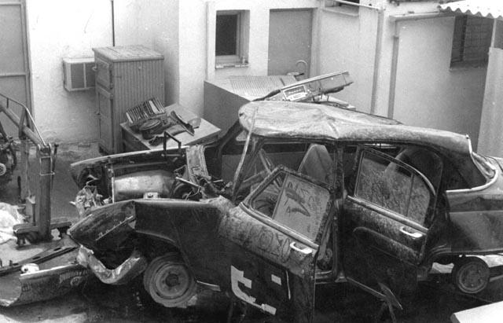

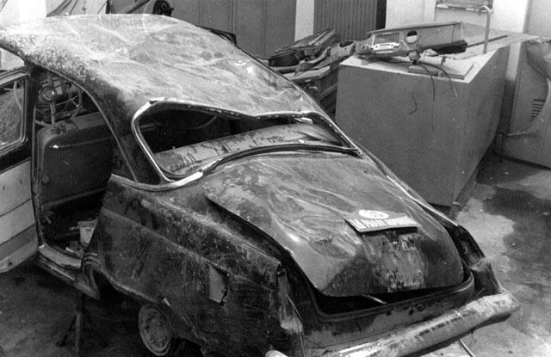

======================== 57 =========================
и с облегчением перевести дух. Внизу, наискосок,
метрах примерно в 120 от края откоса, стояла на че-
тырех колесах, будто собираясь продолжать гонку,
сильно помятая «Волга». Она стояла на узкой, как бы
специально уготованной природой для этого случая
каменистой террасе, метрах в двух от... нового обры-
ва, глубина которого уже отлично проглядывалась.
Это была ужасающая пропасть, на дне которой, где-
то очень далеко, виднелись верхушки деревьев, ка-
завшиеся отсюда мелким кустарником.
Только благодаря исключительному мастерству
Хольма машину, когда лопнул баллон, пронесло по
откосу сильно вперед, так что падение было не от-
весным, а как бы стремительным продолжением
гонки по косогору. В конце же этой опасной «дистан-
ции» оказалась спасительная терраса («балкон», как
ее, едва двигая языком, назвал Рюютель). Здесь-то
машину, перевернувшуюся несколько раз, и остано-
вил не потерявший самообладания гонщик. Оста-
новил перед уже более «бескомпромиссным» обры-
Мы сообща втащили почти бездыханного Хольма
на шоссе усадили обоих пострадавших в нашу ма-
шину и помчались подальше от этого проклятого ме-
ста к ближайшему пункту медпомощи. Запомни-
лось между прочим, что вскоре нас догнал на «Мо-
сквиче» Юрий Лесовский, который, несмотря на
шлейф пыли поднимаемой нами, долго шел сзади,
изумленно всматриваясь в заднее стекло нашей ма-
шины. Он и его напарник Вадим Егоров никак не
могли понять что за загадочная картинка прогляды-
вается через стекло-четыре головы вместо двух.
Поскольку на ралли брать пассажиров не разрешает-
ся, Лесовский и Егоров решили, наконец, что они
стали жертвой высотной галлюцинации и у них про-
сто двоится в глазах. Тогда они «отвалились», чтобы
больше не глотать нашу пыль... А мы, везя раненых,
не могли терять ни минуты на разъяснения. Да и ни
к чему это было—подобные впечатления весьма не-
уместны во время опасной гонки.

======================== 58 =========================
А рассказываю я все это сегодня потому, что че-
рез несколько часов в кольцевой гонке, открываю-
щей крупнейшее в Европе ралли «Рейд Польский»,
рядом со мной, на «Москвиче» со стартовым номером
50, примут участие... Рюютель и Хольм. Да, да, те
самые, которые летели в пропасть на ралли «Акро-
полис»!
Удивительное чувство испытываю я каждый раз,
когда вижу этих замечательных спортсменов вновь
за рулем автомобиля. И это даже не просто чувство
гордости за советских людей, моих товарищей, не
дрогнувших в трудных автомобильных боях, достой-
но выдержавших тяжелое испытание. Я всегда ду-
маю как же надо любить наш спорт, чтобы, совер-
шив такое сальто-мортале и пролежав затем несколь-
ко месяцев в госпитале (то есть имея достаточно вре-
мени на размышления), даже не усомниться в том,
что занятия им надо продолжать. Они стали снова в
строй так же естественно, как это делают солдаты,
временно выбывшие по причине ранения и затем воз-
вратившиеся в свою часть. И меня как-то греет эта
мысль (потому что каждый гонщик, чего греха таить,
не исключает подобной ситуации в принципе, как бы
примеряя ее к себе), и мне очень радостно, что Рю-
ютель и Хольм не бросили спорт, что они попрежне-
му делят со всеми обычные заботы и тревоги рал-
листов.

======================== 59 =========================

